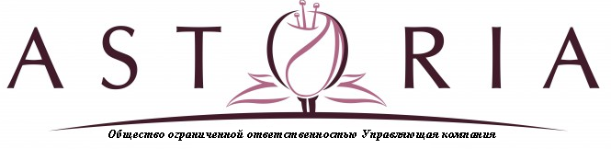

Задолженность собственников помещений за содержание и ремонт общедомового имущества и предоставление коммунальных услуг ул. Дальневосточная, 154/10 1п. на 01.12.2024 г.
 | Номер квартиры |  | Сумма задолженности
 | 4 |  | 38510,48
 | 5 |  | 5804,15
 | 6 |  | 36678,91
 | 13 |  | 5359,08
 | 16 |  | 272345,62
 | 17 |  | 12734,56
 | Итого задолженность |  | 371 432,8



Задолженность собственников помещений за содержание и ремонт общедомового имущества и предоставление коммунальных услуг ул. Дальневосточная, 154/10 2п. на 01.12.2024 г.
Номер квартиры | Сумма задолженности
23 | 15468,76
25 | 10715,98
32 | 6952,86
34 | 7653,48
37 | 6343,06
41 | 22323,37
43 | 162104,46
45 | 7995,27
47 | 7877,39
51 | 15160,44
52 | 5384,63
57 | 6913,81
62 | 224514,77
Итого задолженность | 499 408,28

Задолженность собственников помещений за содержание и ремонт общедомового имущества и предоставление коммунальных услуг ул. Дальневосточная, 154/10 3п. на 01.12.2024 г.
Номер квартиры | Сумма задолженности
70 | 9754,13
74 | 35693,02
79 | 4103,51
Итого задолженность | 49 550,66

